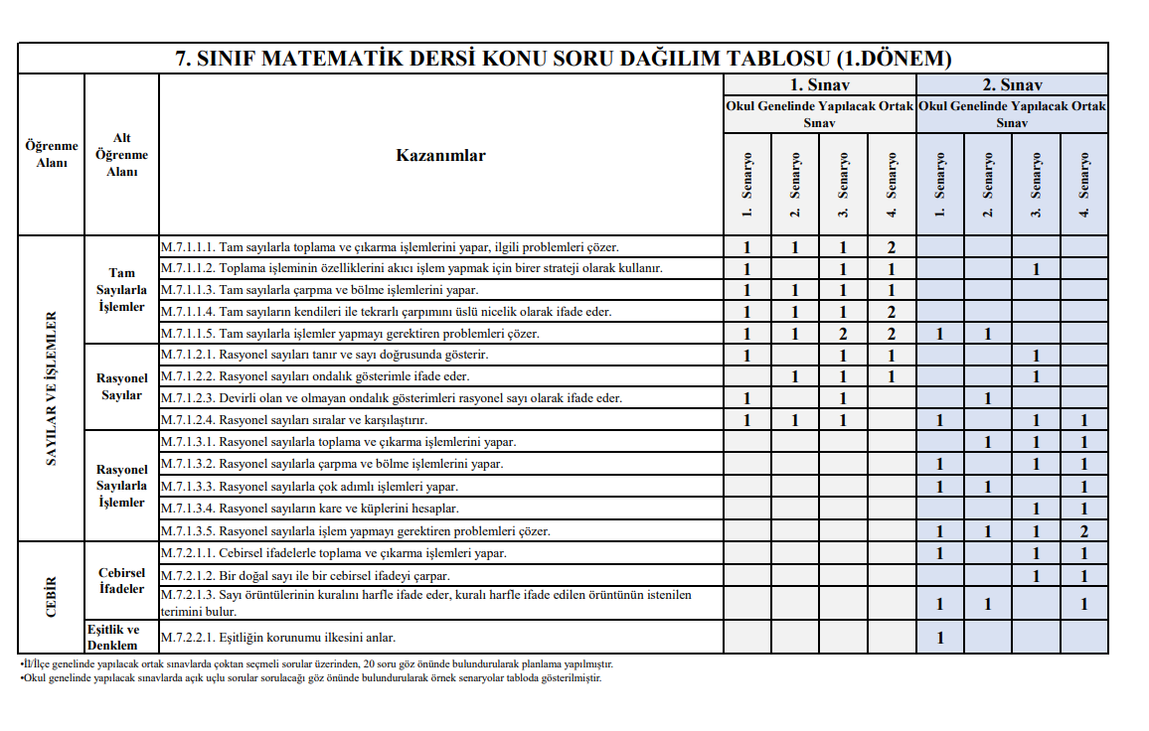

Başiskele Gübretaş Ortaokulu 8. sınıf sınav soruları kazanım dağılımı 3. SENARYO’ ya göre hazırlanmıştır.

Ayşenur Duran Serap YILMAZ Simge Sevinç GÜNER
Matematik öğretmeni Matematik öğretmeni Matematik öğretmeni

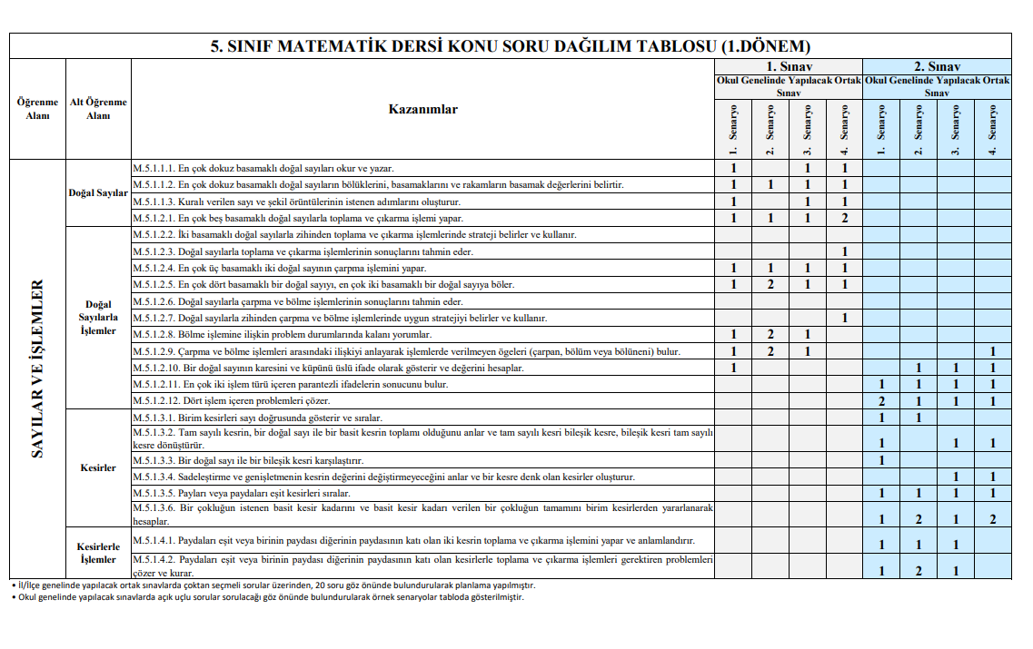

Başiskele Gübretaş Ortaokulu 5. sınıf sınav soruları kazanım dağılımı 4. SENARYO’ ya göre hazırlanmıştır.

Ayşenur Duran Hülya Çatal Simge Sevinç GÜNER
Matematik öğretmeni Matematik öğretmeni Matematik öğretmeni

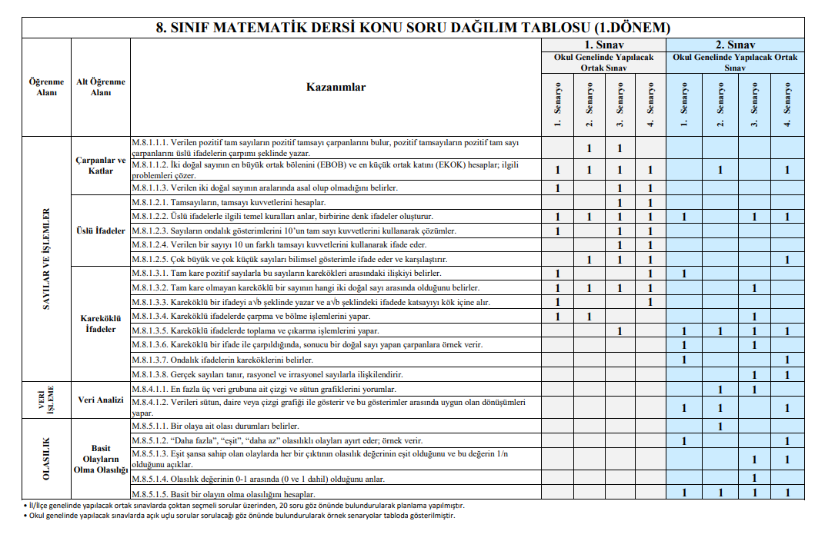

Başiskele Gübretaş Ortaokulu 8. sınıf sınav soruları kazanım dağılımı 3. SENARYO’ ya göre hazırlanmıştır.

Ayşenur Duran Serap YILMAZ Simge Sevinç GÜNER
Matematik öğretmeni Matematik öğretmeni Matematik öğretmeni

